RESULTADO – TOMADA DE PREÇO

02573EM73071HEMNSL

0

7/03/2025

Bionexo

2

O Instituto de Gestão e Humanização – IGH, entidade de direito privado e sem fins lucrativos, classificado como Organização

Social, vem tornar público o resultado da Tomada de Preços, com a finalidade de adquirir bens, insumos e serviços para o

HEMNSL - Hospital Est. Maternidade Nossa Senhora de Lourdes, com endereço à Rua 230, Qd. 709, S/N, Setor Nova Vila,

Goiânia/GO, CEP: 74.640-210.

Art. 10º Não se exigirá a publicidade prévia disposta no artigo

II. EMERGÊNCIA: Nas compras ou contratações realizadas em caráter de urgência ou emergência, caracterizadas pela

ocorrência de fatos inesperados e imprevisíveis, cujo não atendimento imediato seja mais gravoso, importando em prejuízos ou

comprometendo a segurança de pessoas ou equipamentos, reconhecidos pela administração.

Bionexo do Brasil Ltda

Relatório emitido em 07/03/2025 11:51

**Comprador**

IGH - Maternidade Nossa Senhora De Lourdes (11.858.570/0005-67)

RUA 230, QUADRA 709 LOTE 11 - SETOR NOVA VILA - GOIÂNIA, GO CEP: 74640-210

**Relação de Itens (Confirmação)**

Pedido de Cotação : 380941669

COTAÇÃO Nº 73071 - QUIMICOS - HEMNSL MAR/2025

Frete Próprio

Observações: \*PAGAMENTO: Somente a prazo e por meio de depósito em conta PJ do fornecedor. \*FRETE: Só serão

aceitas propostas com frete CIF e para entrega no endereço: RUA 230 QUADRA 709 LOTE 11 - Setor Nova Vila,

Goiânia/GO CEP: 74640-210, dia e horário especificado. \*CERTIDÕES: As Certidões Municipal, Estadual de Goiás,

Federal, FGTS e Trabalhista devem estar regulares desde a data da emissão da proposta até a data do pagamento.

\*

REGULAMENTO: O processo de compras obedecerá ao Regulamento de Compras do IGH, prevalecendo este em relação

a estes termos em caso de divergência.

Tipo de Cotação: Cotação Emergencial

Fornecedor : Todos os Fornecedores

Data de Confirmação : Todas

**Validade Condições**

**da de**

**Proposta Pagamento**

**Faturamento Prazo de**

**Fornecedor**

**Frete**

**Observações**

**Mínimo**

**Entrega**

1

- Todos os pedidos estão sujeitos à análise de

crédito. 2 - Informamos que o prazo mencionado é

uma estimativa e pode sofrer variações. 3 - Para

mais informações, contate-nos pelo

telefone(62)4012-1199. 4 - Condições de

pagamento: 30 dias, com possibilidade de

negociação. [Vendedor: Jonathan Soares De O.

Coutinho - E-mail:

**HOSPDROGAS COMERCIAL**

**LTDA**

APARECIDA DE GOIÂNIA - GO

Usuário Ws Hospdrogas - (62)

1

dias após

1

R$ 400,0000

09/03/2025

30 ddl

CIF

confirmação

4012-1103

hospdrogas@hospdrogas.com.br

**[Mais informações](javascript: f_mais_info(184864))**

jonathan.soares@hospdrogas.com.br - Telefone: 62

8

6057665]

**Programação**

**de Entrega**

**Preço**

**Unitário Fábrica**

**Preço**

**Valor**

**Total**

**Produto**

**Código**

**Fabricante Embalagem Fornecedor Comentário Justificativa**

**Rent(%) Quantidade**

**Usuário**

ALCOOL ETILICO

0% ANTISSEPTICO

7

1

00ML -> PARA PELE

> FRASCO -

SOLUÇÃO ALCOOLICA

Tiago

Farias De

Souza

-

ALCOOL 70%

HOSPDROGAS

COMERCIAL

LTDA

ANTISSEPTICO

FR 100ML -

PROLINK

R$

R$

R$

627,9600

1

39460

-

UNIDADE

.

-

600 Frasco

7

0 INPM,

1,0466 0,0000

ANTISEPTICA, PARA

USO TOPICO ADULTO

E PEDIATRICO;

07/03/2025

10:36

ALMOTOLIA 100 ML

CLOREXIDINA

SOLUCAO ALCOOLICA

A 0.5% 100ML ->

CLOREXIDINA

SOLUCAO ALCOOLICA

0

.5% FRASCO 100ML

-

FRASCO-

ALMOTOLIA

PLASTICA

DESCARTAVEL

LACRADA, COM

SISTEMA DE

ABERTURA DE NAO

NECESSITE DE

MATERIAL CORTANTE

CHLORCLEAR

(CLOREXIDINA)

Tiago

Farias De

Souza

USO EXTERNO

-

ANTISSEPTICO

TOPICO

HOSPDROGAS

COMERCIAL

LTDA

0

,5% SOLUCAO

R$

R$

R$

156,9900

2

32404

-

UNIDADE

-

100 Frasco

ALCOOLICA FR

1,5699 0,0000

1

00ML - VIC

PHARMA

07/03/2025

10:36

,

COM TAMPA

ADICIONAL PARA

ENCAIXE APOS

ABERTURA,

AUSENCIA DE

CORANTES,

CONSERVANMTES E

ODORES.

CHLORCLEAR

4%

(CLOREXIDINA)

DEGERMANT C/ UNIDADE

TENSOATIVO

FR 100ML - VIC

PHARMA

Tiago

Farias De

Souza

CLOREXIDINA

SOLUCAO

DEGERMANTE 4%

FRASCO 100ML -

FRASCO

USO EXTERNO ;MEDCOM

HOSPDROGAS

COMERCIAL

LTDA

-

não atinge

ANTISSEPTICO faturamento 3,7097 0,0000

TOPICO minimo.

R$

R$

R$

370,9700

3

42378

-

100 Frasco

07/03/2025

1

0:36

https://bionexo.bionexo.com/jsp/RelatPDC/relat\_adjudica.jsp

1/2

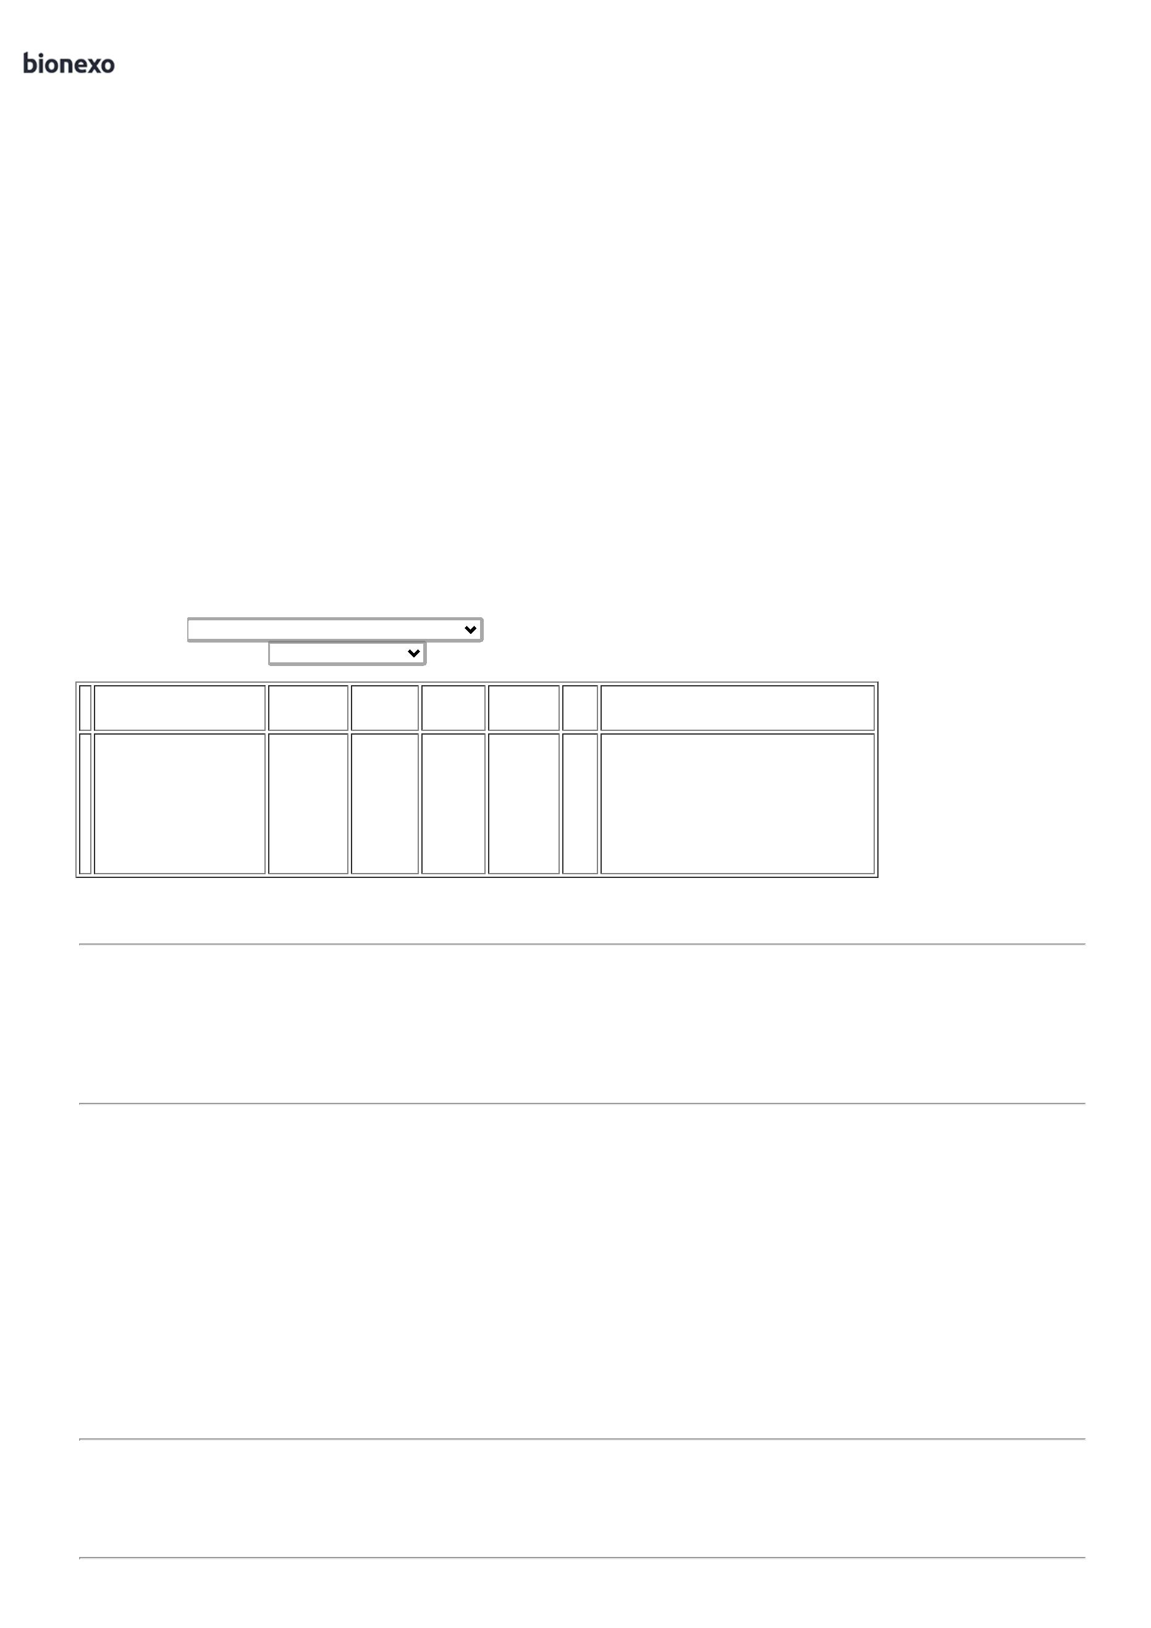

0

7/03/2025

Bionexo

4

ESCOVA P/

DEGERMACAO DAS

MAOS C/

CLOREXIDINA 2% ->

CLOREXIDINA 2%;

CERDAS MACIAS;

CABO PLASTICO

DESCARTAVEL

30670

-

ESCOVA C/

CLOREXIDINA

(CHLORCLEAR

2%) 22ML -

UNIDADE HOSPDROGAS

COMERCIAL

-

-

R$

R$

300 Unidade

R$

Tiago

1,5583 0,0000

467,4900 Farias De

Souza

LTDA

VIC PHARMA

07/03/2025

10:36

EMBALAGEM

ALUMIZADA/BLISTER;

REGISTRO NO

MINISTREIO DA

SAUDE - UNIDADE

**Total**

**Parcial:**

R$

1

1

100.0

100.0

1.623,4100

Total de Itens da Cotação: 4

Total de Itens Impressos: 4

**Total**

**Geral:**

R$

1.623,4100

Clique [aqui](javascript:chama_completo(380941669)) para geração de relatório completo com quebra de página

https://bionexo.bionexo.com/jsp/RelatPDC/relat\_adjudica.jsp

2/2

